**¿Qué pasa si descargo uno por uno los datos cuales son los que tengo más datos históricos?**

Básicamente solo el segmento de todos los usuarios tiene más datos históricos

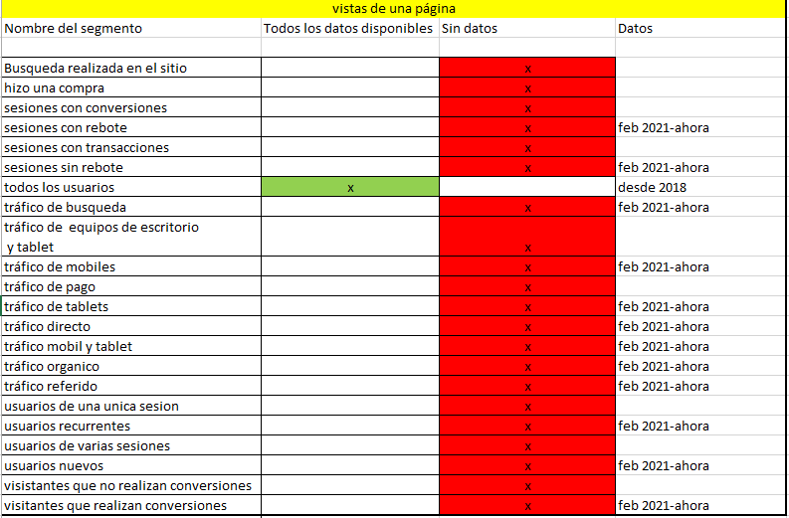

**Que es cada columna?**

Cada columna es un segmento una subdivisión de los datos, a su vez hasta ahora solo he descargado datos de vistas de una página, pero averiguando más sobre los datos hay más dimensiones que solo sobre las vistas.

Una sesión es un conjunto de interacciones de usuario con su sitio web en un periodo determinado.

La tasa de rebote en Universal Analytics se definía como el porcentaje de usuarios que llegan a una web y no realizan ninguna interacción antes de irse.

El tráfico referido es el segmento de tráfico que llega a su sitio web a través de otra fuente, como un enlace en otro dominio

Los usuarios recurrentes son aquellos que ya han visitado su sitio web o aplicación con anterioridad.

Las conversiones representan las acciones que llevan a cabo los visitantes de una página web y que forman parte de los objetivos de un sitio web (de todas maneras no importa porque no están disponibles los datos de conversiones)

Nuevo descubrimiento que google analytics tenía una opción para ver las dimensiones

Las dimensiones son atributos de los datos.



|  |  |  |  |
| --- | --- | --- | --- |
| Dimensión | Definición | Con datos | Unidad de medición |
|  |  | Si | Números enteros positivos Por semana |
|  |  | No | - |
|  |  | Si | Tiempo en minutos, segundos |
|  |  | Si | Números enteros positivos de 0 a 100 % |
|  |  | Si | Números enteros positivos de 0 a 100 % |
|  |  | Si | Números enteros positivos |
|  |  | Si | Números enteros positivos |

|  |  |  |  |  |  |  |  |  |  |  |  |  |  |  |  |  |  |  |  |  |  |  |
| --- | --- | --- | --- | --- | --- | --- | --- | --- | --- | --- | --- | --- | --- | --- | --- | --- | --- | --- | --- | --- | --- | --- |
| segmentos | visitantes que realizan conversiones | visitantes que no realizan conversiones | usuarios nuevos | usuarios de varias sesiones | usuarios recurrentes | usuarios de una única sesión | tráfico referido | tráfico orgánico | tráfico móvil y tablet | tráfico directo | tráfico de tablets | tráfico de pago | tráfico de móviles | tráfico de equipos de escritorio  y tablet | tráfico de búsqueda | todos los usuarios | sesiones sin rebote | sesiones con transacciones | sesiones con rebote | sesiones con conversiones | hizo una compra | Búsqueda realizada en el sitio |
| Dimensión |  |  |  |  |  |  |  |  |  |  |  |  |  |  |  |  |  |  |  |  |  |  |
|  | No | No | Si | No | Si | No | Si | Si | Si | Si | Si | No | Si | Si | Si | Si | Si | No | Si | No | No | No |
|  | No | No | No | No | No | No | No | No | No | No | No | No | No | No | No | No | No | No | No | No | No | No |
|  | No | No | Si | No | Si | No | Si | Si | Si | Si | si | No | Si | Si | Si | Si | Si | No | No | No | No | No |
|  | No | No | Si | No | Si | No | Si | Si | Si | Si | si | No | Si | Si | Si | Si | Si | No | ? | No | No | No |
|  | No | No | Si | No | Si | No | Si | Si | Si | Si | si | No | Si | Si | Si | Si | No | No | ? | No | No | No |
|  | No | No | Si | No | Si | No | Si | Si | Si | Si | si | No | Si | Si | Si | Si | Si | No | Si | No | No | No |
|  | No | No | Si | No | Si | No | Si | Si | Si | Si | si | No | Si | Si | Si | Si | Si | No | Si | No | No | No |

Sesiones con rebote de porcentaje de rebote del 100%

Sesiones con rebote de porcentaje de salidas del 100%

Agregar columna mes…. hecho

Problemas con mantener el acceso a los mismos datos en el futuro….



Resumen: Hay dos tipos de propiedades de Google Analytics: de Google Analytics 4 y de Universal Analytics. Google Analytics 4 (GA4) es la versión más reciente. Universal Analytics es la versión anterior. Las propiedades de Universal Analytics dejarán de procesar datos el 1 de julio del 2023

Se descargaron los datos para la tesis desde universal analytics, pero va a dejar de procesar datos a partir de 1 julio de 2023.

Se debería de migrar a GA4 pero eso ya le corresponde al equipo técnico de UNaM que se encarga de esa parte respectivamente.

Intente revisar como descargar los datos de GA4 pero se me complicó, lo poco que probé era bastante diferente la interfaz.

Por otra parte google dice que…

[[UA→GA4] Diferencias entre los datos de Universal Analytics y Google Analytics 4](https://support.google.com/analytics/answer/9964640?hl=es#zippy=%2Csecciones-de-este-art%C3%ADculo)

¿Por qué debería hacer la migración?(según google)

Universal Analytics va a desaparecer

Su propiedad de Universal Analytics dejará de procesar datos el 1 de julio del 2023. Dejará de medir el tráfico de su sitio web y los informes dejarán de actualizarse. Si quiere seguir usando Google Analytics para medir el tráfico de su sitio web, debe hacer la migración a la versión más reciente de Analytics, Google Analytics 4.

Si no hace nada, se creará automáticamente una propiedad de GA4 y sus configuraciones de Universal Analytics se copiarán en la nueva propiedad de GA4. No todas las configuraciones de Universal Analytics tienen un equivalente obvio en GA4. Por ello, puede que las configuraciones de su nueva propiedad de GA4 no sean una copia exacta de todos sus ajustes de Universal Analytics.

Ellos U.Na.M ya tienen acceso a GA4, no sé cómo van a hacer la migración o si ya la hicieron o si después de migrar se podrán seguir descargando datos tal cual como en universal analytics, esa es la duda.

Fuentes: <https://www.arimetrics.com/tutorial/ver-tasa-rebote-google-analytics-ga4#:~:text=Por%20tanto%20una%20sesi%C3%B3n%20con,no%20ha%20generado%20ninguna%20conversi%C3%B3n>.

El resto el propio google.